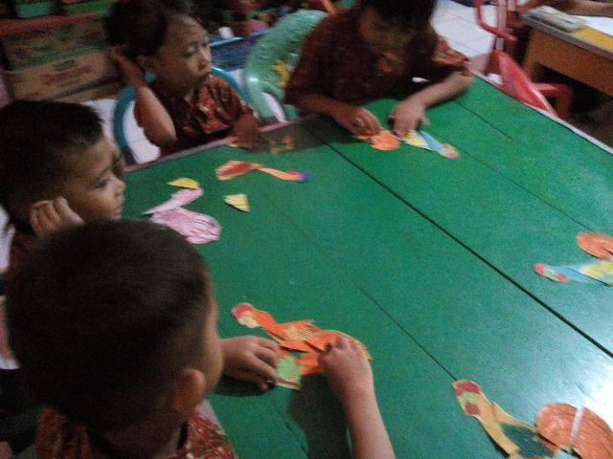

Menyusun kepingan Puzzle jadi bentuk utuh
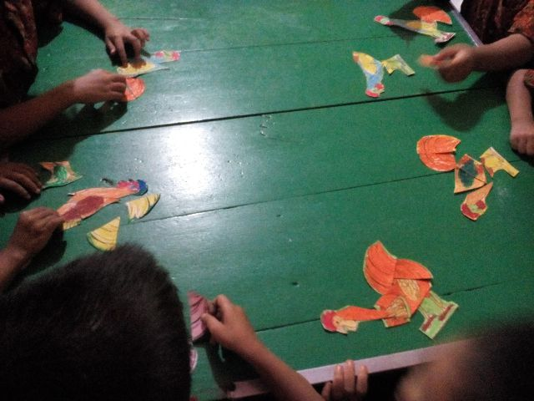

Bermain Puzzle binatang ternak ayam

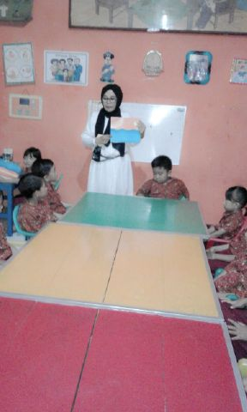

Menjelaskan cara menyusun Puzzle

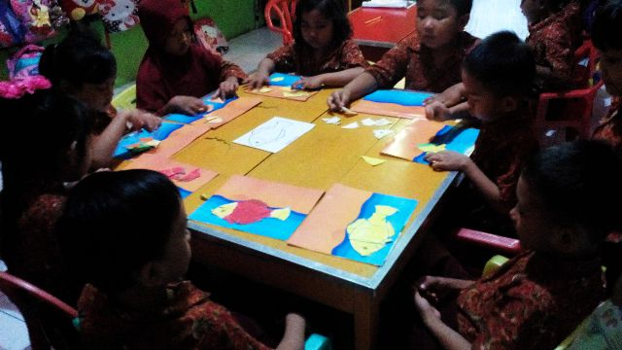

Anak menyusun kepingan Puzzle Ikan di laut

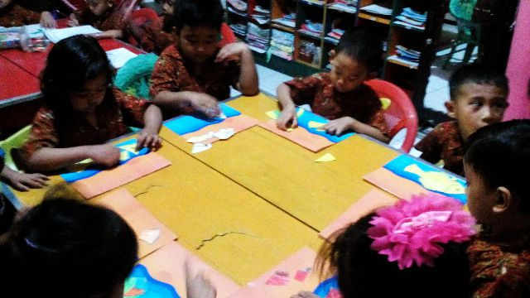

Menyusun Puzzle ikan

Menyusun Puzzle ikan menjadi bentuk utuh

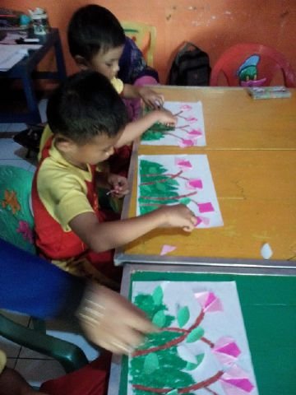
Menyusun kepingan Puzzle bunga & daun
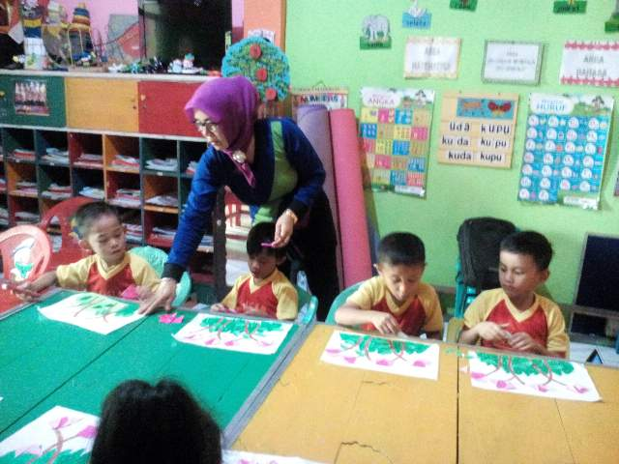

Membimbing anak mengambil keputusan secara sederhana
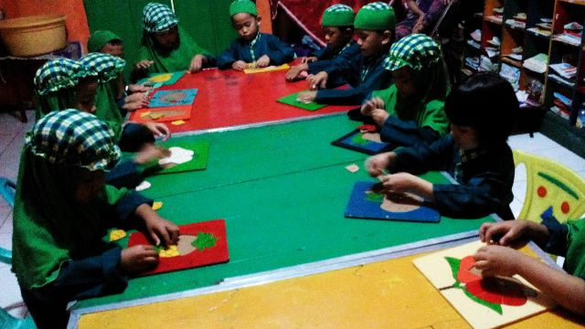
Menyusun Puzzle bentuk buah
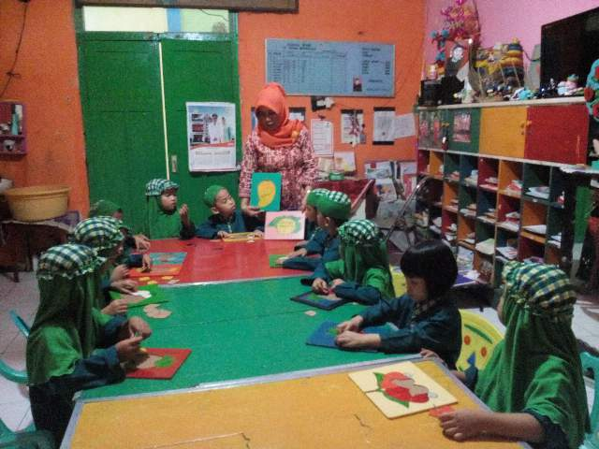
Menyusun kepingan Puzzle menjadi bentuk utuh
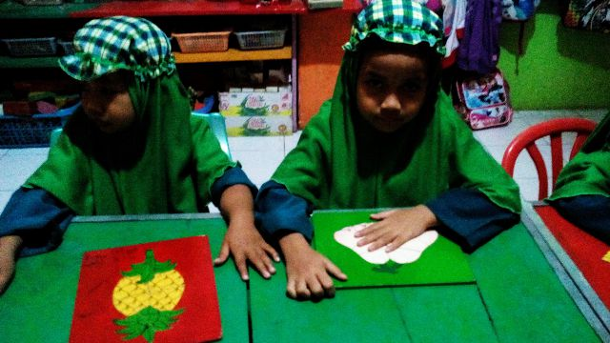
Menyusun Puzzle bentuk buah
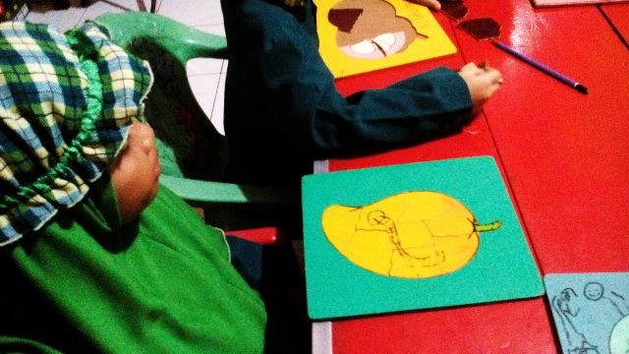
Menyusun Puzzle bentuk buah

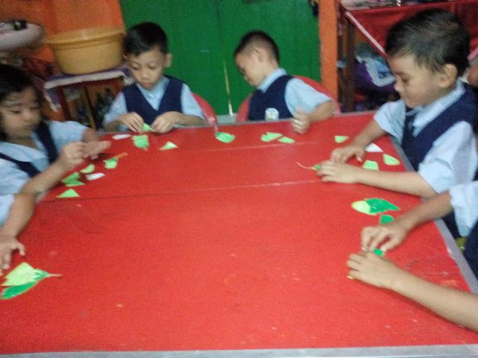
Menyusun kepingan puzzle menjadi bentuk utuh
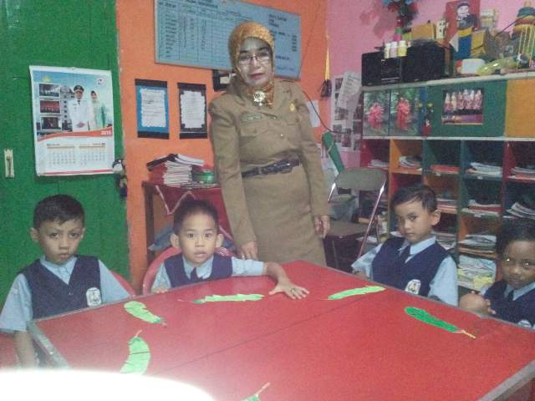
Anak menyusun kepingan puzzle

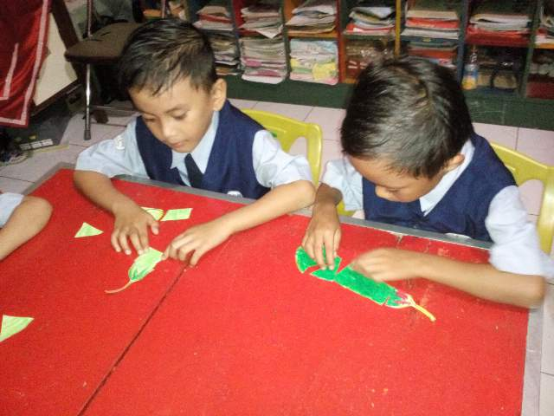
Menyusun kepingan puzzle terong
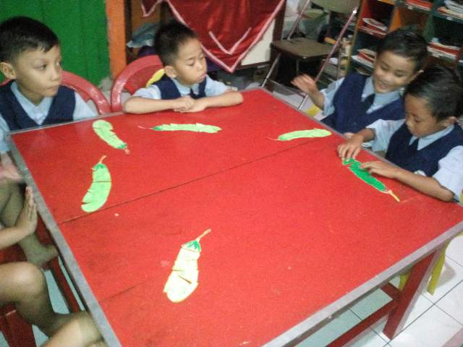
Menyusun kepingan menjadi bentuk utuh

